Сценарий игровой программы в младшей группе на Святки для младшей группы «Лесные колядовщики»

Историческая справка
Святые вечера посвящались колядованию и девичьим гаданиям. Парни, девушки, дети ходили по дворам, наряжаясь козами или медведями, пели песни - колядки, желая хозяину урожайного года, добра в доме. Хозяева одаривали колядовщиков угощением.
ОБОРУДОВАНИЕ
Белая большая простыня; бутафорские морковки — по одной каждому ребенку; корзинка с угощением; фонограмма песен.
ДЕЙСТВУЮЩИЕ ЛИЦА
Взрослые.
Ведущий
Лиса
Медведь
Дети.
* * *
Зал украшен к новогоднему празднику, в центре зала — наряженная елка, под ней укрытый простыней лежит Медведь.
Дети входят в зал и встают вокруг елочки, на которой горят огоньки.
Ведущий
Во владеньях инея и снега
Расцвели хрустальные сады.
К нам в окошко с праздничного неба
Льется свет рождественской звезды.
В каждый терем, в каждую светелку
Златокрылый ангел прилетел.
Он зажег рождественскую елку
И на нас с улыбкой поглядел.
Автор: П. Синявский
Новогодний хоровод (по выбору)
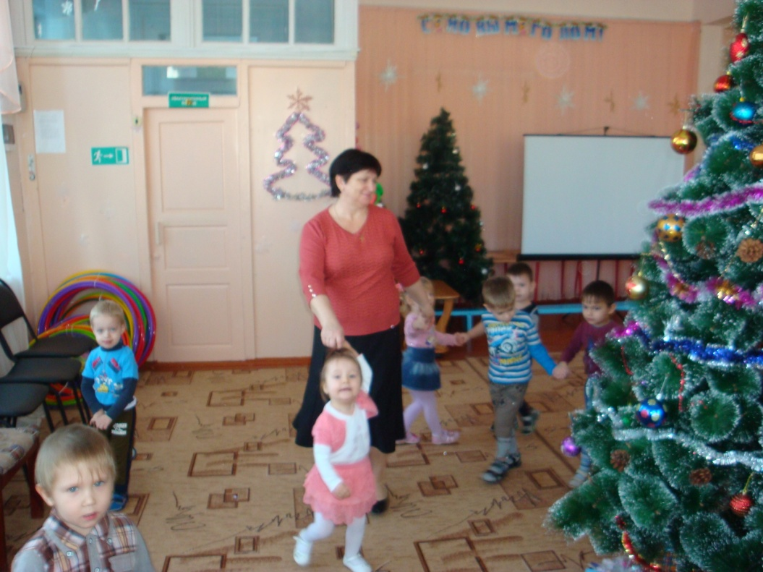
Ведущий
Огоньки сверкают,
Огоньки мигают,
В зимний лес зовут.
Там нас сказки ждут.
Давайте, ребята, отправимся в зимнюю лесную сказку.
Двигательные упражнения «В дорогу»
В дорогу, в дорогу Дети маршируют.
Нас музыка зовет,
По снежным дорожкам
Наш детский сад идет.
Под ножками тихо Ходят на носках.
Скрипит, скрипит снежок.
Идем на носочках.
Не отставай, дружок!
В лесу много снега, Широко шагают.
Сугробы лежат.
Чтобы не увязнуть,
Сделай шире шаг.
По лесным тропинкам Маршируют.
Ножки спешат.
На прогулку вышел
Наш детский сад.
В зале гаснет свет. Только горят огоньки на елке.
Ведущий. Вот и попали мы в сказочный зимний лес.
Тишина вокруг. Поляна
Спит в объятьях сна,
Из-за леса выплывает
На дозор луна.
Автор: Н. Хвостов
Но что это за большой сугроб?
Стихотворение с движениями «Как на горке»
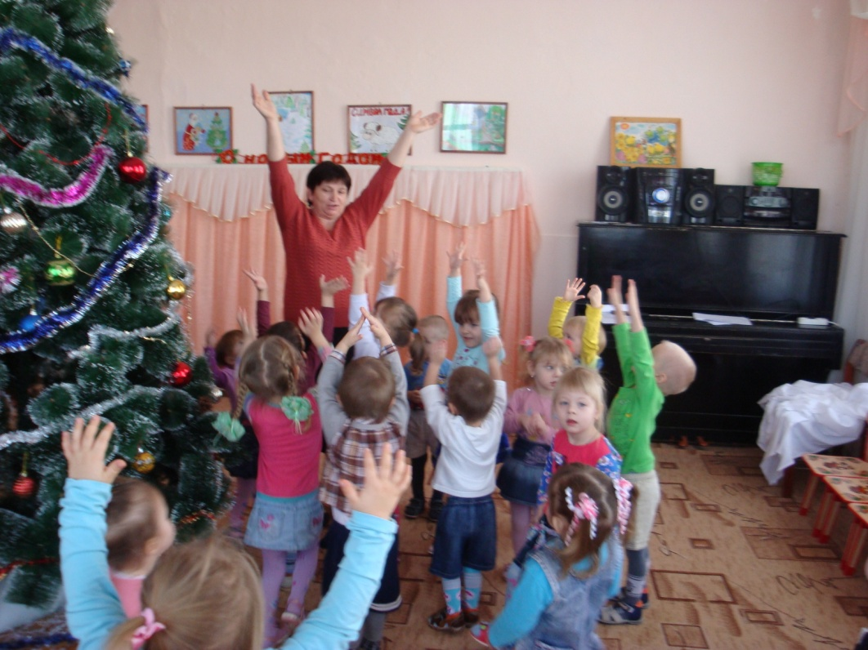
Как на горке Дети поднимают руки.
Снег, снег. Встряхивают кистями рук.
И под горкой Опускают руки, слегка наклонившись вперед.
Снег, снег. Встряхивают кистями.
Как на елке Соединяют прямые ладони над головой под острым углом («макушка елки»).
Снег, снег. Встряхивают кистями рук над головой.
И под елкой Плавно водят руками вправо-влево, опустив их.
Снег, снег. Встряхивают кистями.
А под снегом спит медведь. Кладут две ладошки под щеку.
Тише. Тише. Не шуметь. Грозят указательным пальцем.
Автор: И. Токмакова
Ведущий. Отойдем, ребята, от берлоги. Не будем тревожить Мишку.
Дети на цыпочках садятся на места.
Зажигается большой свет. В зал входит Лиса.
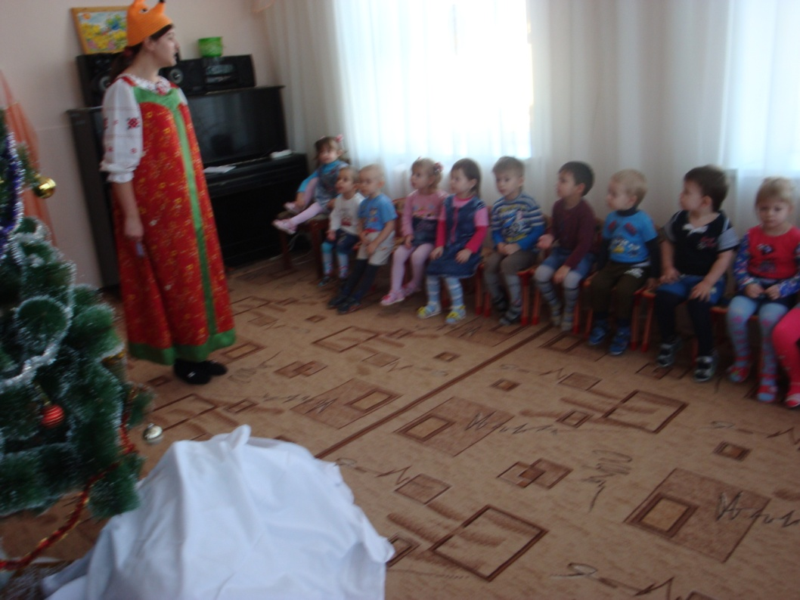
Лиса. Здравствуйте, ребята! Что это вы так тихо сидите? Я пришла Медведя разбудить. Он и так весь новогодний праздник проспал. (Подходит у сугробу.)
Мишка, просыпайся!
Мишка, поднимайся!
Ничего не слышит Мишка.
Помогите мне, детишки!
Дети топают ногами и хлопают в ладоши.
Спит, не слышит ничего.
Будем мы будить его.
Игра «Догонялки»
Подошли ребята к Мишке. Дети подходят к Медведю, укрытому простыней («сугробом»).
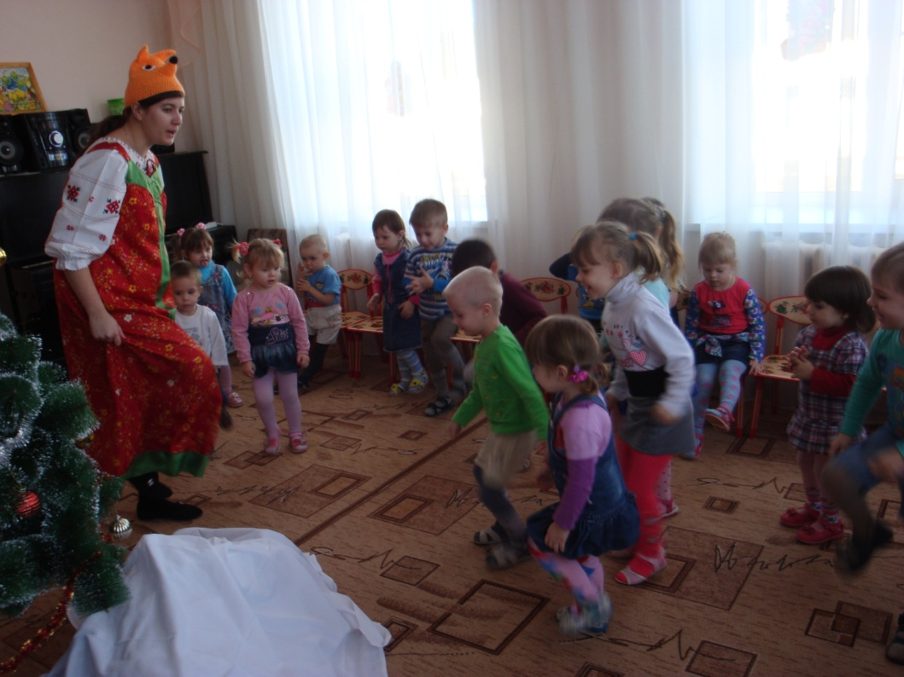
Сладко спит наш шалунишка.
Мы в ладоши громко хлопнем — Хлопают.
Раз, два, три!
И ногами так притопнем — Топают.
Раз, два, три!
Просыпайся, Мишка, Грозят пальцем.
Мишка-шалунишка,
Из берлоги вылезай
И ребяток догоняй!
Мишка сбрасывает с себя простыню и догоняет детей. Они убегают на места.
Медведь
Вы зачем меня подняли,
Мишке выспаться не дали?
Лиса
Миша, наступили святки.
В деревнях идут колядки.
Медведь. Колядки? Это что такое?
Лиса. Колядки — это веселые забавы. (Дает историческую справку.)
Медведь. Угощение — это хорошо!
Лиса. Чем, Миша, мы хуже? Давай в лесу у нас поколядуем!
Медведь. А кто нам в лесу угощение даст? Лиса. Смотри, сколько ребят к нам в зимний лес в гости пришло. Вот пусть они нас и угощают.
Медведь и Лиса обходят елку.
Медведь, Лиса
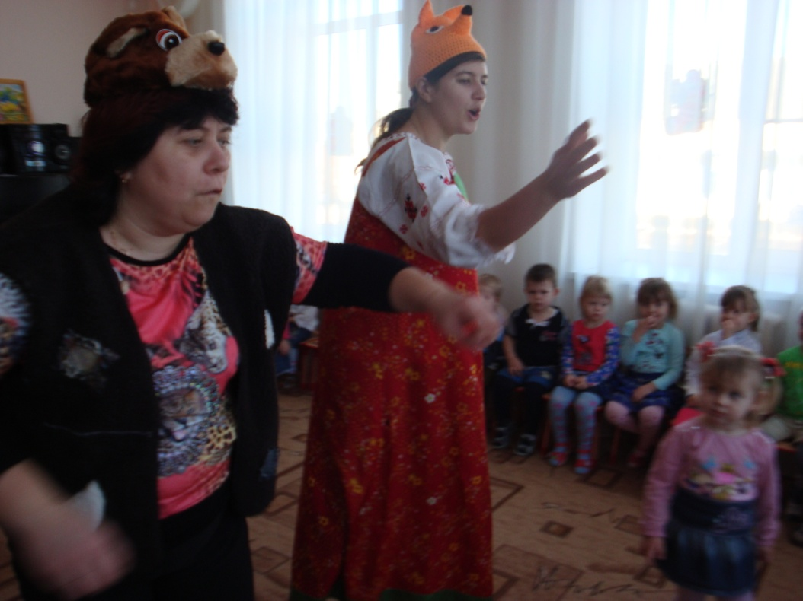
Сеем, веем, посеваем,
С Новым годом поздравляем!
Счастья будет вам горой,
Урожая воз большой!
Новогодняя колядка
«Колядка»
Поют Медведь и Лиса.
У хозяина в дому
Велись бы ребятки,
Велись бы телятки,
Велись бы ягнятки,
Велись бы жеребятки,
Велись бы поросятки,
Велись бы козлятки,
Велись бы утятки!
Медведь
Коляду встречайте,
Нас с Лисою угощайте!
Ведущий
Не плясали и не пели,
Угощенья захотели!
Сначала нас повеселите,
Поиграйте, попляшите.
Медведь
А я, Мишенька-медведь,
Так умею песни петь:
У-у-у!..
Ведущий
Тише, Миша, не кричи!
Тише, Миша, не рычи!
Эх, ты, Мишенька-медведь!
Совсем ты не умеешь петь,
Ты тугой на ухо —
Ни голоса, ни слуха.
Послушай лучше ты ребят,
Петь песню и они хотят.
Песня о зиме (по выбору)
Лиса
А я — Лиса-красавица.
Играть мне очень нравится.
Игра «Зайцы и лиса»
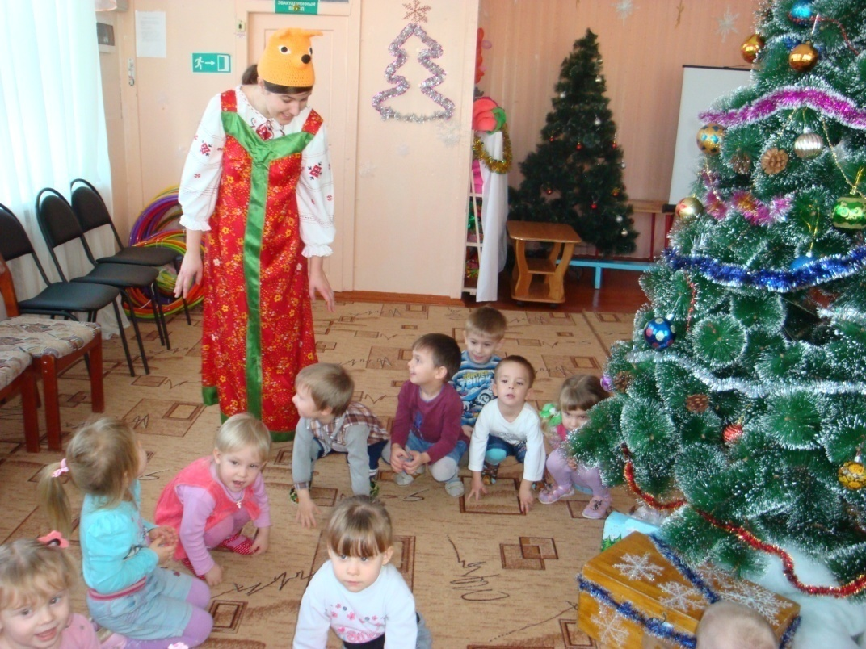
Ведущий
Лисавета, поиграй,
Там загадки загадай.
Лиса
Что ж, отгадайте-ка, ребятки,
Про лесных зверей загадки.

Подход ее к жертвам обманчиво прост:
«Я, курочки, ваша сестрица...».
Блестят ее зубы и огненный хвост!
Да, это же, это ... (лисица).
П. Гудимов

Этот белый комок
Ловко прячется в сугроб.
Лисице обидно —
На снегу его не видно.
Кого же зимушка-зима
От лисы уберегла? (Зайца.)

Косолапый, неуклюжий,
Не боится зимней стужи.
До весны привык храпеть
Он в берлоге. Кто?.. (Медведь.)
Ведущий
Прикатила коляда
Из далекого леска.
Что за славный денек!
Ты не прячься за пенек,
Будем кругом ходить,
Будем всех веселить!
Дети и звери водят у елки хоровод.
Хоровод (по выбору)
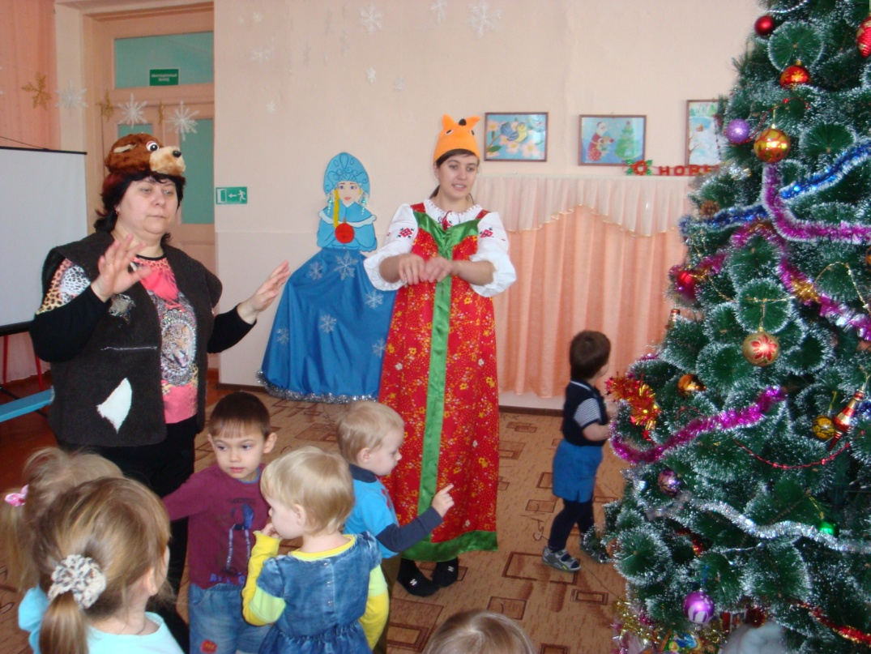
Лиса
Вас кончаем веселить.
Не пора ли нас дарить?
Ведущий
Вот вам, гости дорогие,
Колядовщики лесные,
Пряники, конфеты!
(Дает Лисе и Медведю корзинку с угощением.)
Медведь. Спасибо вам за это!
Медведь и Лиса прощаются с детьми и уходят.
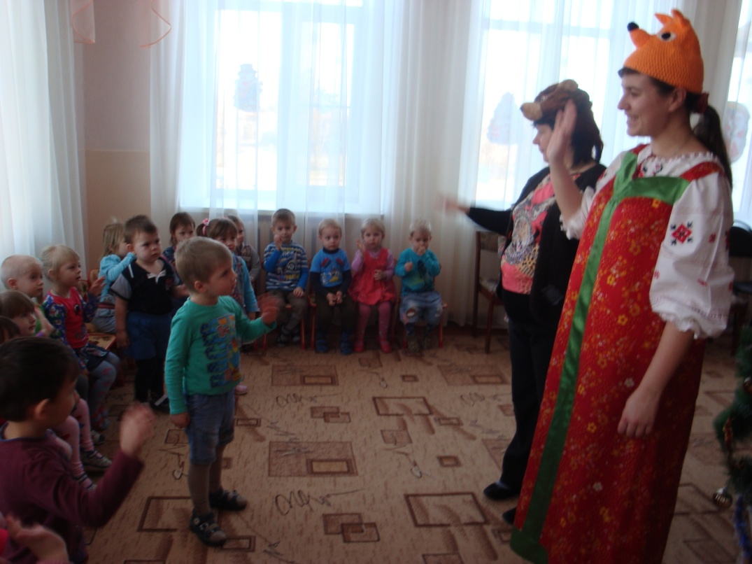
Ведущий
Полно в сказке нам бывать,
Пойдем на улицу гулять!
Дети обходят елочку еще раз, любуясь ею, и уходят из зала.

